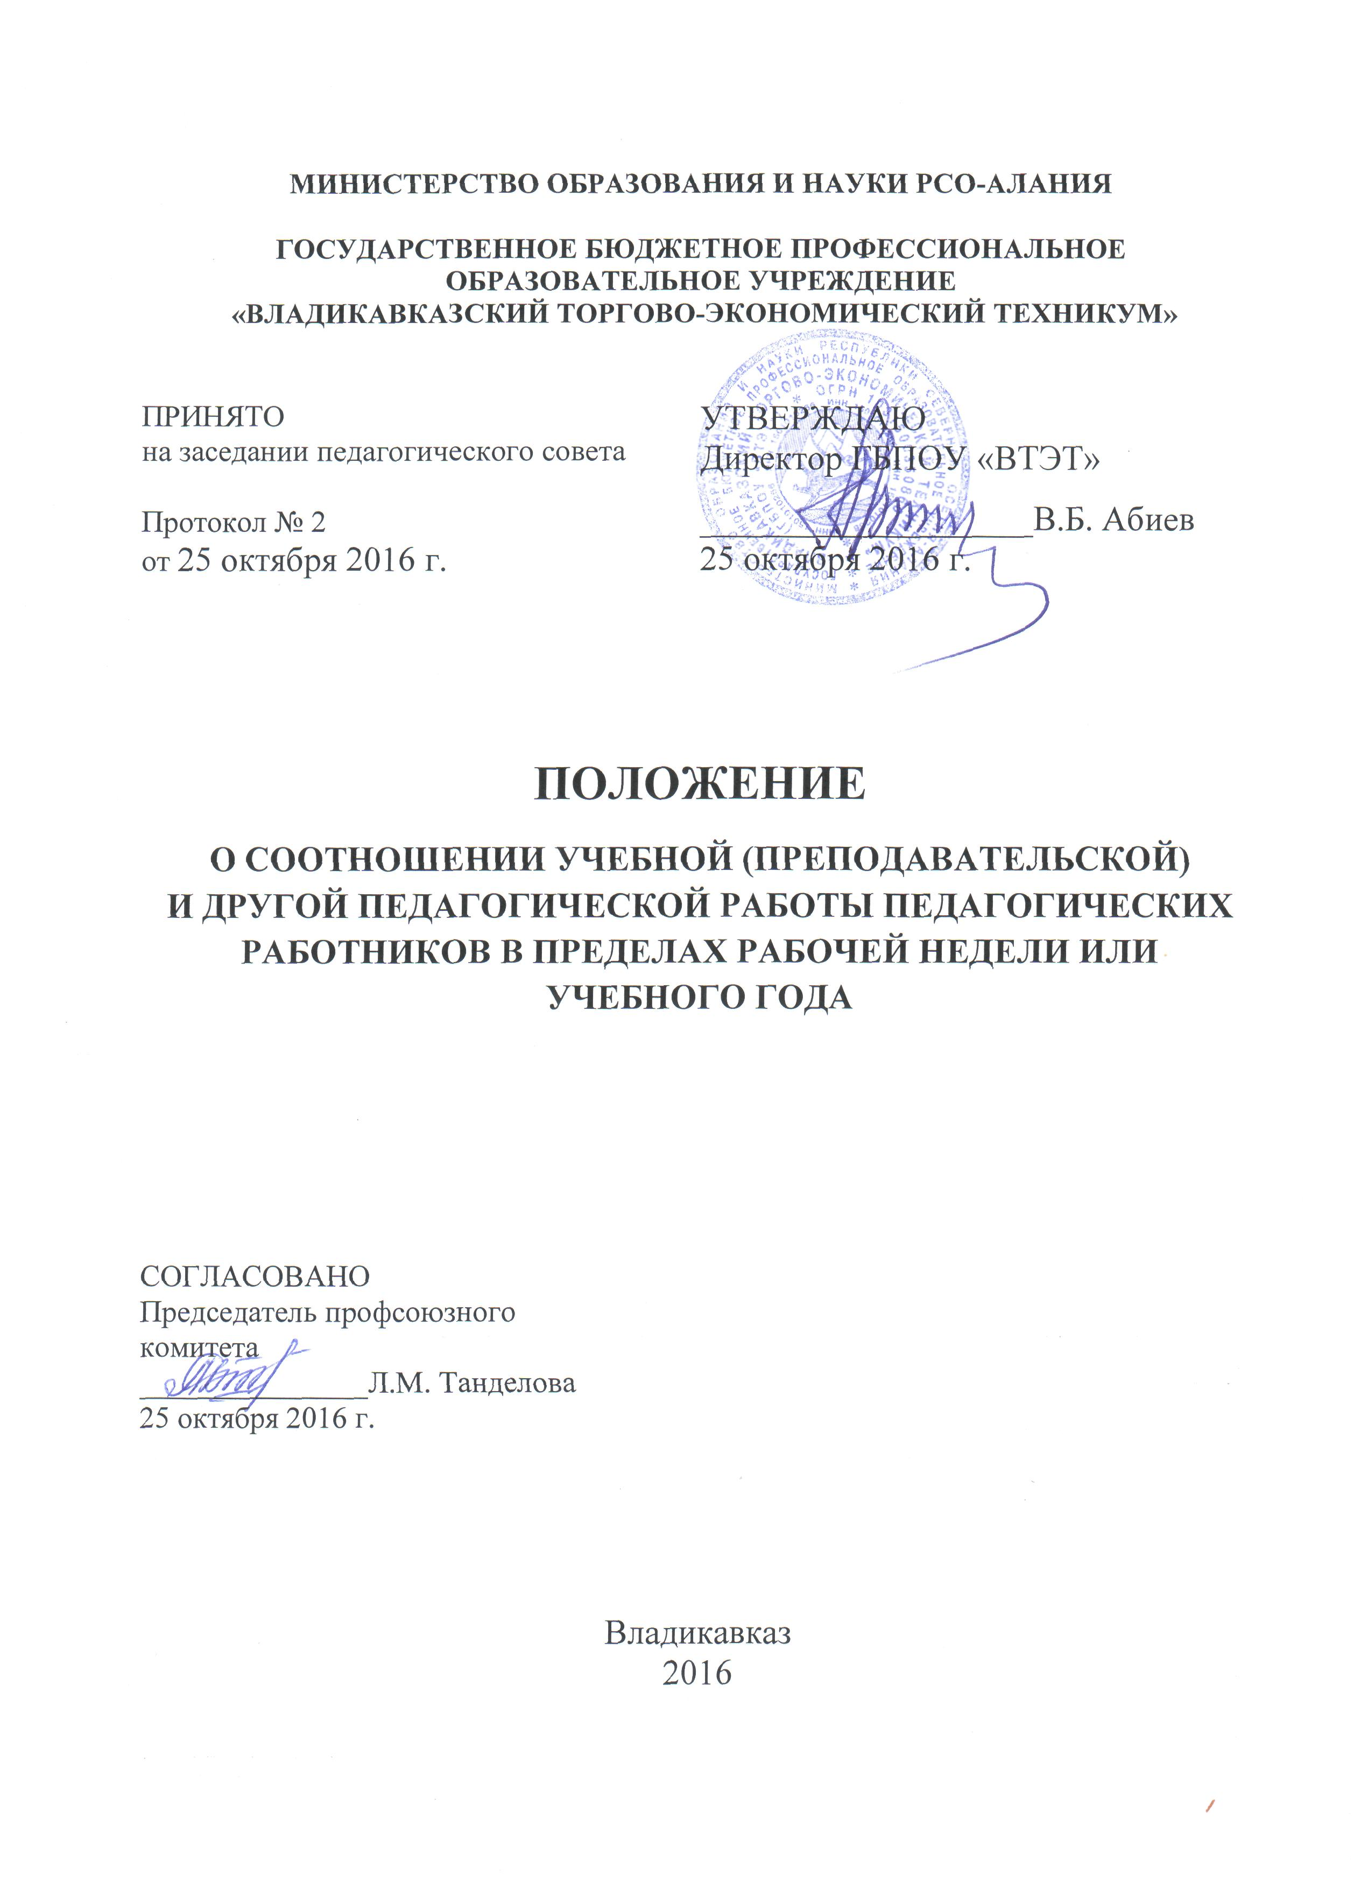
1. Общие положения

1.1. Настоящее Положение о соотношении учебной (преподавательской) и другой педагогической работы в пределах рабочей недели или учебного года разработано в соответствии с Федеральным законом от 29.12.2012 г. № 273-ФЗ «Об образовании в Российской Федерации»
(ч. 6 ст. 47), ТК РФ, Уставом ГБПОУ «Владикавказский торгово-экономический техникум» (далее – Техникум), с учётом мнения Первичной профсоюзной организации.
1.2. Техникум самостоятелен в осуществлении образовательного процесса, подборе, расстановке кадров, научной, финансовой и иной деятельности в пределах, установленных законодательством Российской Федерации, и настоящим Положением (далее – Положение).
1.3. Положение регулирует нормирование и соотношение учебной и другой нагрузки педагогической работы в пределах рабочей недели или учебного года с учётом количества часов по учебному плану, специальности и квалификации работника.
1.4. Положение распространяется на всех педагогических работников (штатных, совместителей), состоящих в трудовых отношениях с Техникумом.

2. Структура рабочего времени педагогических работников

2.1. Выполнение педагогической работы педагогическими работниками, ведущими преподавательскую работу, характеризуется наличием установленных норм времени только для выполнения педагогической работы, связанной с преподавательской работой. Выполнение другой части педагогической работы педагогическими работниками, ведущими преподавательскую работу, осуществляется в течение рабочего времени, которое не конкретизировано по количеству часов.
2.2. Нормируемая часть рабочего времени педагогическими работниками, ведущими преподавательскую работу, определяется в астрономических часах и включает проводимые учебные занятия независимо от их продолжительности и короткие перерывы (перемены) между каждым учебным занятием, установленные для обучающихся.
При этом количеству часов установленной учебной нагрузки соответствует количество проводимых указанными работниками учебных занятий. Конкретная продолжительность учебных занятий, а также перерывов (перемен) между ними предусматривается Уставом Техникума с учётом соответствующих санитарно-эпидемиологических правил и нормативов (СанПиН), утверждённых в установленном порядке.
Выполнение преподавательской работы регулируется расписанием учебных занятий.
Преподавателям Техникума устанавливается норма часов преподавательской работы за ставку заработной платы (нормируемая часть преподавательской работы) – 720 академических часов в год.
2.3. Другая часть педагогической работы педагогических работников, ведущих преподавательскую работу, требующая затрат рабочего времени, которое не конкретизировано по количеству часов, вытекает из их должностных обязанностей, предусмотренных уставом Техникума, правилами внутреннего трудового распорядка, тарифно-квалификационными (квалификационными) характеристиками, и регулируется графиками и планами работы, в т.ч. личными планами педагогического работника, и включает:
- выполнение обязанностей, связанных с участием в работе педагогических, методических советов, с работой по проведению родительских собраний, консультаций, кружковой работой, оздоровительных, воспитательных и других мероприятий, предусмотренных образовательной программой и планом учебно-воспитательной работы Техникума;
- организацию и проведение методической, диагностической и консультативной помощи родителям (законным представителям) несовершеннолетних обучающихся;
- время, затрачиваемое непосредственно на подготовку к работе по обучению и воспитанию обучающихся, изучению их индивидуальных способностей, интересов и склонностей, а также их семейных обстоятельств и жилищно-бытовых условий;
- выполнение дополнительно возложенных на педагогических работников обязанностей, непосредственно связанных с образовательным процессом, с соответствующей дополнительной оплатой труда (классное руководство, проверка письменных работ, заведование учебными кабинетами, лабораториями, мастерскими, выполнение научной работы, подготовка публикаций, разработка электронных образовательных ресурсов для организации учебного процесса, проведение курсов повышения квалификации, оказание дополнительных образовательных услуг, руководство цикловыми комиссиями и другие обязанности, непосредственно связанные с образовательным процессом);
- периодические кратковременные дежурства в Техникуме в период образовательного процесса, которые при необходимости могут организовываться в целях подготовки к проведению занятий, наблюдения за выполнением режима дня обучающихся, обеспечения порядка и дисциплины в течение учебного времени, в том числе во время перерывов между занятиями, устанавливаемых для отдыха обучающихся. При составлении графика дежурств педагогических работников в Техникуме в период проведения учебных занятий, до их начала и после окончания учебных занятий учитывается режим рабочего времени каждого педагогического работника в соответствии с расписанием учебных занятий, общим планом мероприятий, другие особенности работы с тем, чтобы не допускать случаев длительного дежурства педагогических работников.
В дни работы к дежурству по Техникуму педагогические работники привлекаются не ранее чем за 20 минут до начала учебных занятий и не позднее 20 минут после окончания их последнего учебного занятия.
2.4. Дни недели (периоды времени, в течение которых Техникум осуществляет свою деятельность), свободные для педагогических работников, ведущих преподавательскую работу, от проведения учебных занятий по расписанию, от выполнения иных обязанностей, регулируемых графиками и планами работы, педагогический работник может использовать для повышения квалификации, самообразования, подготовки к занятиям и т.п.
2.5. Нормируемая часть рабочего времени для мастера производственного обучения, социального педагога, педагога-психолога, педагога-библиотекаря, методиста определяется 36 часами в неделю при работе на 1,0 ставку. При работе на доли ставок все нормы рабочего времени определяются пропорционально.
2.6. При составлении графиков работы педагогических и других работников перерывы в рабочем времени, не связанные с отдыхом и приёмом работниками пищи, не допускаются, за исключением случаев, предусмотренных настоящим Положением.
2.7. При составлении расписаний учебных занятий администрация Техникума обязана исключить нерациональные затраты времени педагогических работников, ведущих преподавательскую работу, с тем, чтобы не нарушалась их непрерывная последовательность и не образовывались длительные перерывы (так называемые «окна»), которые в отличие от коротких перерывов (перемен) между каждым учебным занятием, установленных для обучающихся, рабочим временем педагогических работников не являются.
2.8. Периоды зимних и летних каникул, установленных для обучающихся Техникумом и не совпадающие с ежегодными оплачиваемыми основными и дополнительными отпусками работников (далее – каникулярный период), являются для них рабочим временем.
2.9. В каникулярный период педагогические работники осуществляют педагогическую, методическую, а также организационную работу, связанную с реализацией образовательной программы, в пределах нормируемой части их рабочего времени (установленного объёма учебной нагрузки (педагогической работы), определённой им до начала каникул, и времени, необходимого для выполнения работ, предусмотренных пунктом 2.3. Положения, с сохранением заработной платы в установленном порядке.
2.10. Режим рабочего времени педагогических работников, принятых на работу во время летних каникул обучающихся определяется в пределах нормы часов преподавательской (педагогической) работы в неделю, установленной за ставку заработной платы и времени, необходимого для выполнения других должностных обязанностей.
2.11. Режим рабочего времени всех работников в каникулярный период регулируется локальными актами образовательного учреждения и графиками работ с указанием их характера.
2.12. Периоды отмены учебных занятий (образовательного процесса) для обучающихся по санитарно-эпидемиологическим, климатическим и другим основаниям являются рабочим временем педагогических работников Техникума.
2.13. В периоды отмены учебных занятий (образовательного процесса) в отдельных группах либо в целом по Техникуму по санитарно-эпидемиологическим, климатическим и другим основаниям педагогические работники привлекаются к учебно-воспитательной, методической, организационной работе.

3. Определение учебной нагрузки педагогическим работникам

3.1. Объём учебной нагрузки педагогическим работникам устанавливается, исходя из количества часов по учебному плану и программам, обеспеченности кадрами, других конкретных условий в Техникуме. Учебная нагрузка педагогического работника, оговариваемая в трудовом договоре, ограничивается верхним пределом, определяемым типовым положением (не должен превышать 1440 академических часов).
3.2. Объём учебной нагрузки, установленный преподавателю при заключении трудового договора, не может быть уменьшен на следующий учебный год, за исключением случаев, предусмотренных законодательством РФ. Объём учебной нагрузки педагогических работников больше или меньше нормы часов за должностной оклад устанавливается только с их письменного согласия.
3.3. Учебная нагрузка на общевыходные и праздничные дни не планируется.
3.4. Предоставление преподавательской работы лицам, выполняющим её помимо основной работы в Техникуме (включая руководителя), осуществляется при условии, если преподаватели, для которых данная образовательная организация является местом основной работы, обеспечены преподавательской работой по своей специальности в объёме не менее чем на ставку заработной платы.
3.5. Преподавательская работа в том же учреждении для педагогических работников совместительством не считается.
3.6. Учебная нагрузка педагогических работников, находящихся к началу учебного года в отпуске по уходу за ребёнком до достижения им возраста 3 лет либо ином отпуске, устанавливается при распределении её на очередной учебный год на общих основаниях и передается на этот период для выполнения другими педагогическим работникам.
3.7. Установленная педагогическим работникам по тарификации заработная плата выплачивается ежемесячно независимо от числа недель и рабочих дней в разные месяцы года.
3.8. Тарификация педагогических работников производится 1 раз в год в сентябре текущего учебного года. В случае, когда учебными планами предусматривается разное количество часов на предмет по полугодиям, тарификация осуществляется также 1 раз в год, но раздельно по полугодиям. При невыполнении по независящим от педагогического работника причинам объёма установленной учебной нагрузки, уменьшение заработной платы не производится.

